

Письменная итоговая аттестационная работа по предмету___________________
за 2025-2026 учебный год
учени______ _______класса общеобразовательной
школы №_______ ______________________области
города ________________ _________________района
______________________________________________________

«Экзаменационные материалы по математике (углублённый) для проведения итоговой государственной аттестации учащихся XI классов общеобразовательных учреждений в 2025-2026 учебном году»
вариант № 7
Алгебра 1-ая часть

1. Вычислите: $$\frac{{18}^{3}+{15}^{3}}{33}-18∙15$$

Ответ:
Балл:

2. Юсуф и Дурбек возвращаются домой из школы. Расстояние между школой и домом составляет 12 km, при этом в их распоряжении есть только один велосипед. Об их скоростях при ходьбе и на велосипеде известно:
- Юсуф: пешком – 5 $km/h$, на велосипеде – 10 $km/h$;
- Дурбек: пешком – 4 $km/h$, на велосипеде – 8 $km/h$.
Сначала Юсуф едет на велосипеде, а Дурбек идёт пешком. Достигнув некоторой точки, Юсуф оставляет велосипед и продолжает путь пешком. Дурбек, дойдя до этой точки, берёт велосипед и продолжает путь на нём. Сколько километров Дурбек проехал на велосипеде, если оба прибыли домой одновременно?

Ответ:
Балл:

3. Найдите сумму первых 6 членов геометрической прогрессии $-1, 3, -9, …$.

Ответ:
Балл:

4. Найдите аналитический вид функций, соответствующий приведённым графикам, и установите соответствие.
I  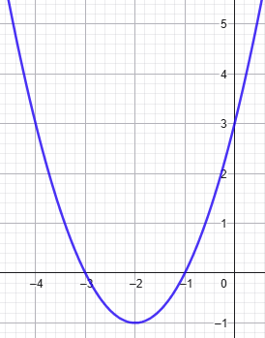 | II  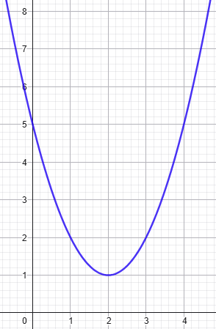 | III  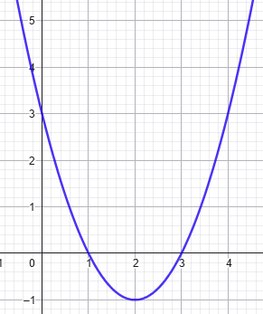

A.  $$y={\left(x+2\right)}^{2}-1$$ | B.  $$y={\left(x+2\right)}^{2}+1$$ | C.  $$y={\left(x-2\right)}^{2}+1$$ | D.  $$y={\left(x-2\right)}^{2}-1$$

 | I | II | III
Ответ:
Балл:

5. Найдите сумму (в градусах) наибольшего и наименьшего решений неравенства на отрезке $[0;\frac{π}{2}]$.
$$\sin{x}\cos^{3}{x}-\sin^{3}{x}\cos{x}≥\frac{1}{8}$$

Ответ:
Балл:

6. Найдите значение выражения $2x-y^{2}$ для значений $x$ и $y$, являющихся решением системы уравнений:
$$\left\{\begin{matrix}x+y=10 \\ \sqrt{\frac{x}{y}}-\sqrt{\frac{y}{x}}=\frac{8}{3}\end{matrix}\right.$$

Ответ:
Балл:

7. Найдите производную функции$f\left(x\right)=x\sqrt{7+x^{2}}$ в точке $x=3$.

Ответ:
Балл:

8. Вычислите определенный интеграл:
$$\int_{0}^{π}{x∙\cos{x}dx}$$

Ответ:
Балл:

9. В спортивном клубе есть 5 нападающих, 4 защитника и 3 запасных игрока. Тренер хочет выпустить на поле 5 футболистов. В выбранном составе должен быть хотя бы один нападающий, один защитник и один запасной игрок. Найдите количество таких составов.

Ответ:
Балл:

10. В торговом центре установлены два одинаковых автомата по продаже кофе. К концу дня вероятность того, что в каждом автомате закончится кофе, равна 0,1. При этом вероятность того, что к концу дня кофе закончится в обоих автоматах, равна 0,04. Найдите вероятность того, что к концу дня в обоих автоматах останется кофе.

Ответ:
Балл:

11. На празднике Навруз в школе был проведён большой фестиваль.
• Доли учащихся начальных (1–4 классы), средних (5–9 классы) и старших (10–11 классы) классов, участвовавших в мероприятии, представлены на круговой диаграмме;
• Распределение учащихся старших классов по 10 и 11 классам (в %) показано на столбчатой диаграмме.
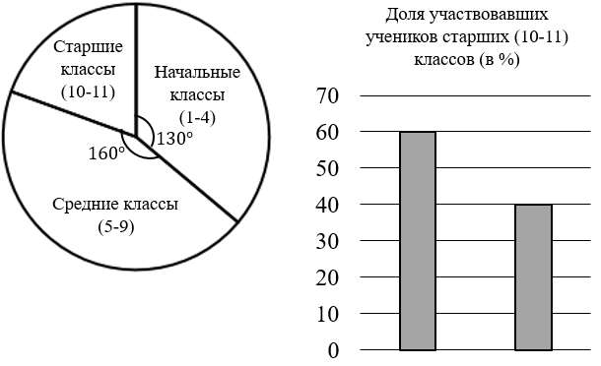
Определите общее количество учащихся, участвовавших в данном мероприятии, если в празднике Навруз приняли участие 56 учащихся 11 класса.

Ответ:
Балл:

Алгебра 2-ая часть

12. Решите неравенство.
$$\log_{\frac{1}{6}}\left(x^{2}-3x+2\right)>-1$$

Решение:

Ответ:
Балл:

13. Исследуйте функцию с помощью производной и постройте её график:
$$f\left(x\right)=x^{3}-6x^{2}+9x.$$

Решение:

Ответ:
Балл:

14. На двух предприятиях производится одинаковый вид продукции.
- Если на первом предприятии суммарное рабочее время за один день составляет $a^{2}$ часов, то производится $a$ единиц продукции.
- Если на втором предприятии суммарное рабочее время за один день составляет $b^{3}$ часов, то производится $2b^{2}$ единиц продукции.
- На обоих предприятиях почасовая оплата труда составляет 30 000 сум.
Если за один день планируется произвести всего 131 единицу продукции, найдите наименьшую возможную сумму заработной платы рабочих за этот день.

Решение:

Ответ:
Балл:

15. На рисунке изображен график функции $y=3x^{2}+ax+b$.
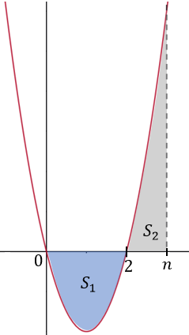
Известно, что выполняется равенство $5S_{1}=S_{2}$. Найдите:
a) значение выражения $a+b$;
b) значение $n$.

Решение:

Ответ:
Балл:

Геометрия 1-ая часть

1. В прямоугольном треугольнике $ABC$ с гипотенузой $AC$ к стороне $BC$ проведена биссектриса $AD$. Найдите площадь закрашенной области (треугольника $ACD$) в ${cm}^{2}$, если $AC=10 cm$ и $AB=6 cm$.

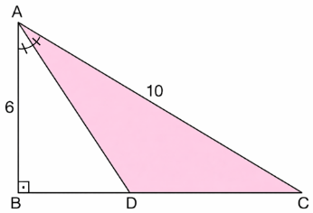

Ответ:
Балл:

2. Инженер сельского хозяйства, чтобы огородить забором земельный участок в форме ромба $ABCD$, измерил из одной точки на диагонали $AC$ расстояния до точек $A, B$ и $C$. Найдите периметр земельного участка (в m), если эти расстояния соответственно равны 90 m, 100 m и 210 m.
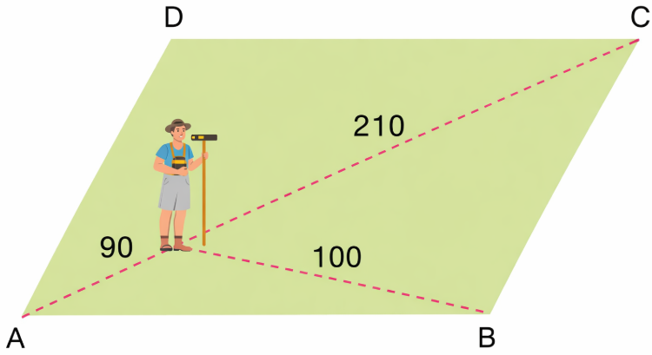

Ответ:
Балл:

3. Используя свойства векторов, определите, являются ли следующие утверждения верными (В) или неверными (Н):
Утверждения | верно | неверно
I. Векторы $\vec{a}(2;-1;3)$, $\vec{b}(1;2;1)$ и $\vec{c}(5;0;7)$ компланарны
II. Если $\vec{a}(-2;1;4)$ и $\vec{b}(3;5;-2)$, то координатами $\vec{a}+\vec{b}$ будут $(1;6;2)$
III. Вектор, координаты которого состоят из нулей, называется нулевым вектором.

 | I | II | III
Ответ:
Балл:

4. Найдите расстояние от точки $A(3;6;-2)$ до плоскости $12x-3y+4z+3=0.$

Ответ:
Балл:

5. На рисунке прямоугольное полотно ABCD натянуто на цилиндрическую часть сушильного устройства, имеющую форму прямого кругового цилиндра. Цилиндр может свободно вращаться вокруг своей оси, а расстояние между точками N и M, соответствующими концам оси цилиндра, равно 98 cm.
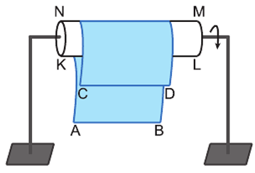
При повороте цилиндра вокруг его центра на 30° в направлении, указанном на рисунке, сторона CD полотна приближается к поверхности земли на $\frac{5π}{2}$ cm. Если сторона CD прямоугольного полотна ABCD параллельна поверхности земли, найдите объём цилиндра сушильного устройства (в ${cm}^{3}$). (примите $π=\frac{22}{7}$ )

Ответ:
Балл:

6. Стороны оснований правильной усечённой четырёхугольной пирамиды равны 6 cm и 14 cm. Найдите её объём (${cm}^{3}$), если высота боковой грани этой усечённой пирамиды равна 5 cmю

Ответ:
Балл:

7. Осевое сечение конуса является равносторонним треугольником. Найдите диаметр основания конуса в cm, если полная поверхность конуса равна $108π {cm}^{2}$.

Ответ:
Балл:

Геометрия 2-ая часть

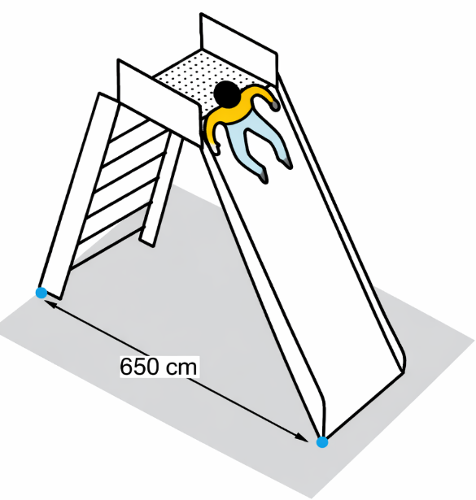
8. На рисунке ниже изображена детская горка. Горка состоит из лестницы, квадратной площадки в верхней части, расположенной параллельно земле, и спуска.
- Расстояние между концами лестницы и спуска горки равно 6,5 метра.
- С другой стороны горки есть лестница, по которой дети поднимаются. Лестница образует с землёй угол 60° и её длина равна 3 метрам.
- Сторона квадратной площадки в верхней части горки, расположенной параллельно земле, равна 50 cm.
Определите, чему равна длина спуска горки в cm.

Решение:

Ответ:
Балл:

9. На рисунке изображена прямая призма, основанием которой является правильный шестиугольник. Призма заполнена водой до плоскости $BE$.
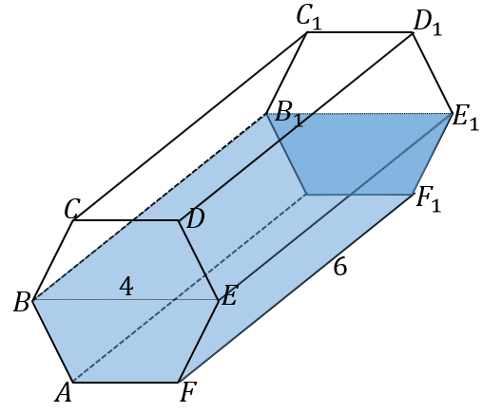
Шестиугольник ABCDEF в призме является правильным, при этом BE ∥ AF. Найдите объём воды в призме, если $BE=4 cm$, $FF_{1}=6 cm$.

Решение:

Ответ:
Балл:

10. На рисунке изображена полусфера с центром $O_{1}$ и радиусом 6 cm. Внутри этой полусферы размещён конус, центр основания которого – точка $O_{2}$, причем $O_{1}O_{2}=3 cm$ и точка $O_{1}$ лежит на оси конуса.
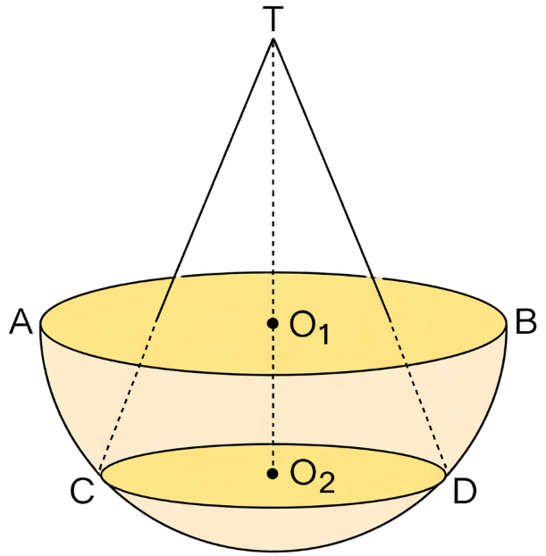
Найдите длину отрезка $TO_{1}$, если объёмы полусферы и конуса равны.

Решение:

Ответ:
Балл:

Всего набранных баллов:____________________________________________
Председатель комиссии:_____________________________________________
Экзаменатор:_______________________________________________________
Ассистент:_________________________________________________________

